CẤU HÌNH SQUID PROXY

**Mục đích:**

* Tìm hiểu Proxy Server
* Cài đặt và triển khai Squid Proxy

# Cài đặt Squid Proxy

Cài đặt Squid Proxy (sử dụng yum hoặc dnf):

[root@quidproxy ~]# yum install -y squid

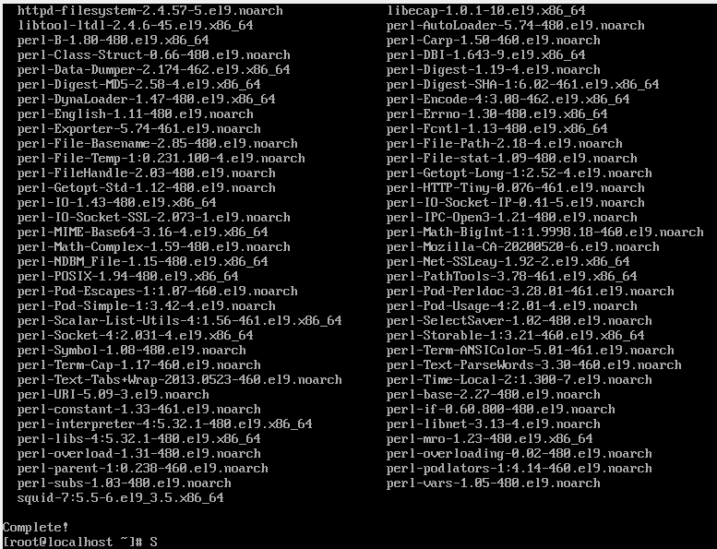

Bật dịch vụ Squid Proxy:

[root@quidproxy ~]# systemctl enable squid –-now

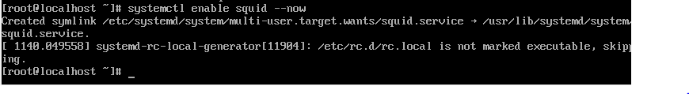

Cấu hình tường lửa cho phép dịch vụ:

[root@quidproxy ~]# firewall-cmd --permanent --add-port 3128/tcp [root@quidproxy ~]# firewall-cmd –reload

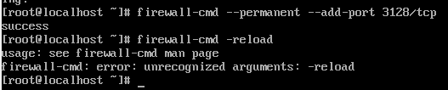

Cấu hình máy client windows sử dụng proxy

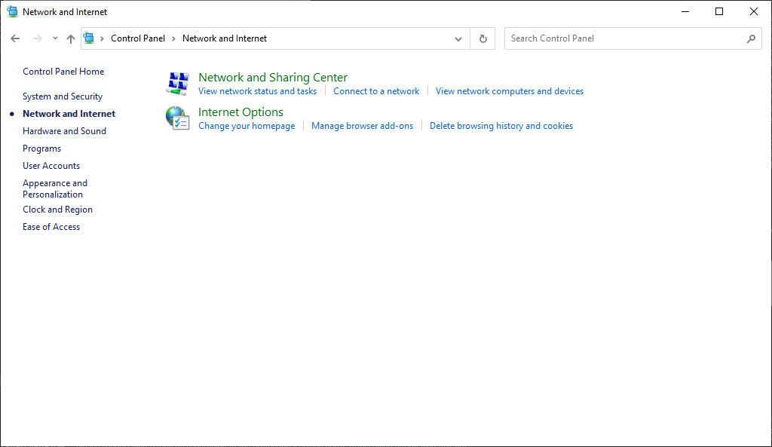Vào Control Panel > Network and Internet > Internet Options > Connection > LAN Settings > Check vào ô Use a proxy server for your LAN > Nhập địa chỉ của proxy và số port.

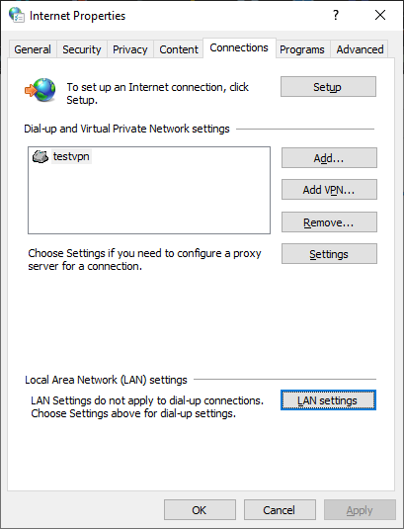

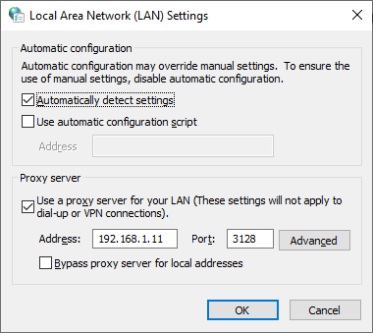

# Cấu hình Squid Proxy chặn truy cập đến địa chỉ IP

Tạo folder mang tên /etc/squid/acl:

[root@quidproxy ~]# mkdir /etc/squid/acl



Trong folder vừa tạo, tạo một file mang tên blocked_IP và thêm nội dung sau:

192.168.1.10/32

IP trên là địa chỉ IP của web server (trong các bài lab trước). Thêm những dòng sau vào file cấu hình /etc/squid/squid.conf:

…

acl localnet src 0.0.0.1-0.255.255.255 acl localnet src 10.0.0.0/8

acl localnet src 100.64.0.0/10

acl localnet src 169.254.0.0/16 plugged) machines

acl localnet src 172.16.0.0/12 acl localnet src 192.168.0.0/16 acl localnet src fc00::/7

acl localnet src fe80::/10 plugged) machines

# RFC 1122 "this" network (LAN)

# RFC 1918 local private network (LAN)

# RFC 6598 shared address space (CGN) # RFC 3927 link-local (directly

# RFC 1918 local private network (LAN)

# RFC 1918 local private network (LAN) # RFC 4193 local private network range

# RFC 4291 link-local (directly

acl blocked_IP dst "/etc/squid/acl/blocked_IP"

…

http_access allow localnet !blocked_IP http_access allow localhost

…

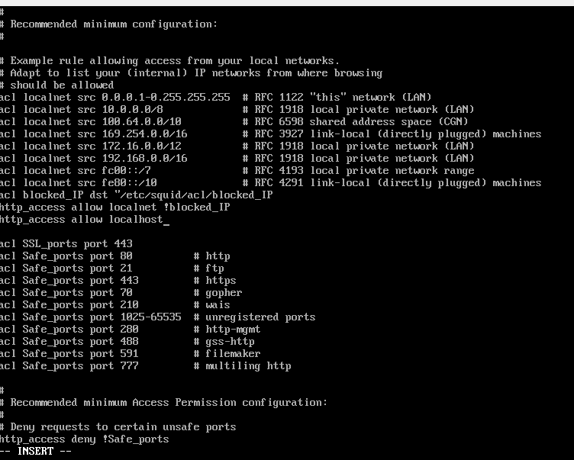

Khởi động lại dịch vụ:

[root@quidproxy ~]# systemctl restart squid



Sau khi khởi động lại dịch vụ, người dùng sẽ không thể truy cập web server được nữa:

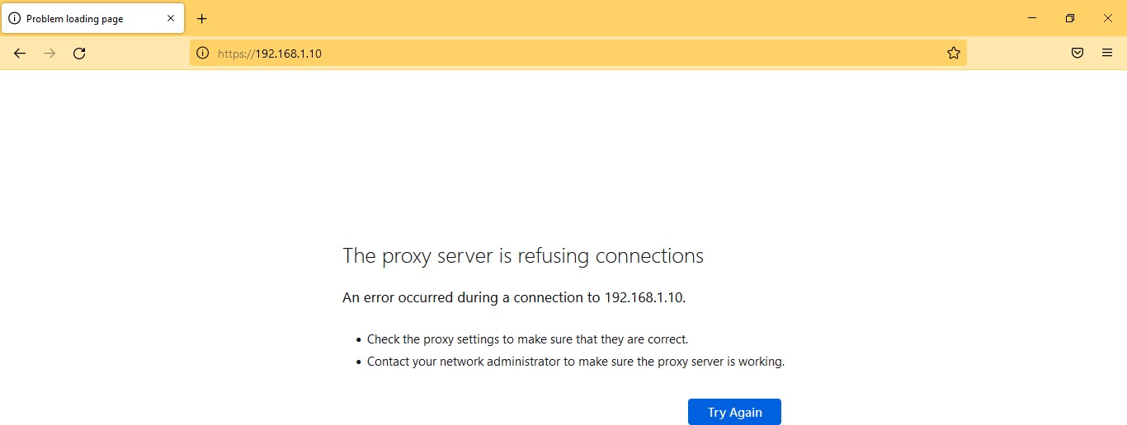

# Cấu hình Squid Proxy chặn một số trang web

Tạo một file /etc/squid/acl/blocked_sites với nội dung là một số trang web:

.facebook.com

.youtube.com

Thêm Access List (ACL) vào file cấu hình:

…

acl CONNECT method CONNECT

acl blocked_sites dstdomain "/etc/squid/acl/blocked_sites" http_access deny blocked_sites

…

Sau khi khởi động lại dịch vụ, người dùng sẽ không thể truy cập các trang web bị chặn nữa nữa:

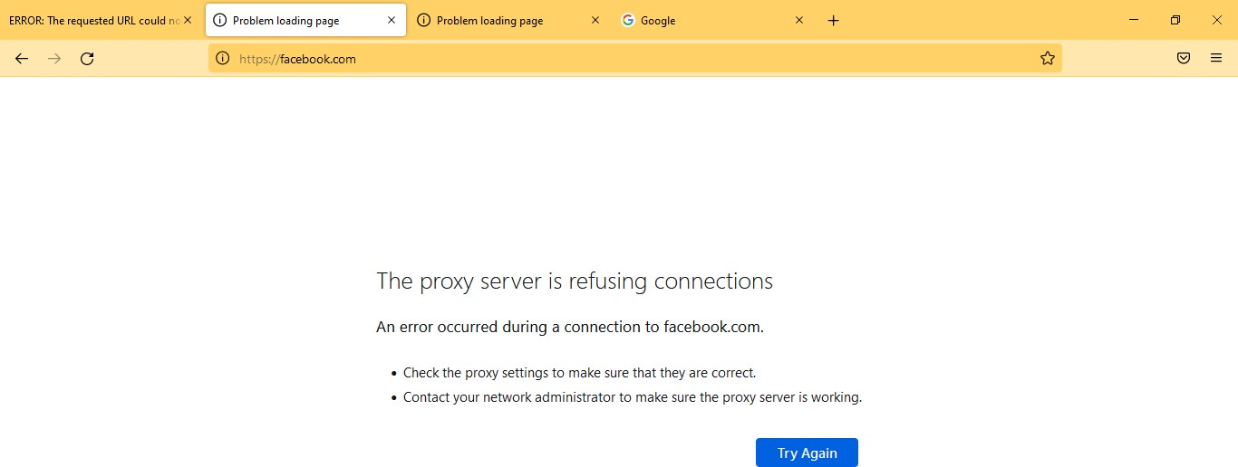

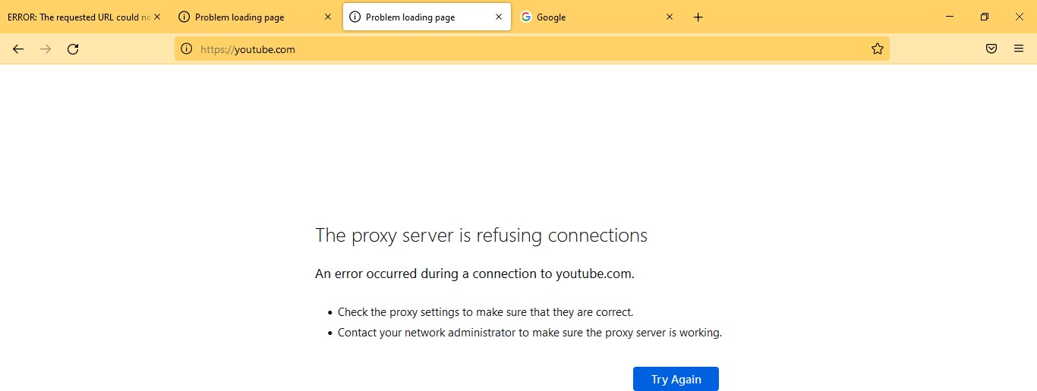

# Cấu hình chứng thực thông qua Squid Proxy

Cài đặt httpd-tools:

[root@quidproxy ~]# yum install -y httpd-tools

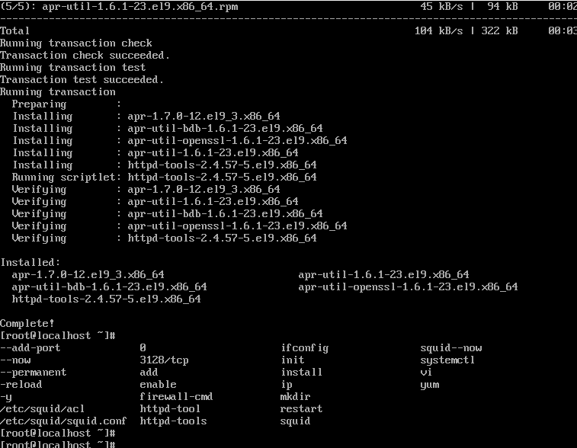

Tạo file dùng để lưu thông tin người dùng:

[root@quidproxy ~]# touch /etc/squid/squidpasswd [root@quidproxy ~]# chown squid: /etc/squid/squidpasswd



Tạo một người dùng mới mang tên squiduser:

[root@quidproxy ~]# htpasswd /etc/squid/squidpasswd squiduser New password:

Re-type new password:

Adding password for user squiduser

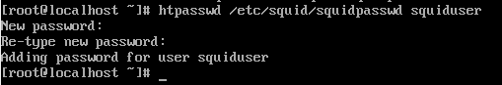

Thêm các dòng sau vào file /etc/squid/squid.conf:

auth_param basic program /usr/lib64/squid/basic_ncsa_auth

/etc/squid/squidpasswd auth_param basic children 5

auth_param basic realm Squid Basic Authentication auth_param basic credentialsttl 2 hours

acl ncsa_users proxy_auth REQUIRED http_access allow ncsa_users

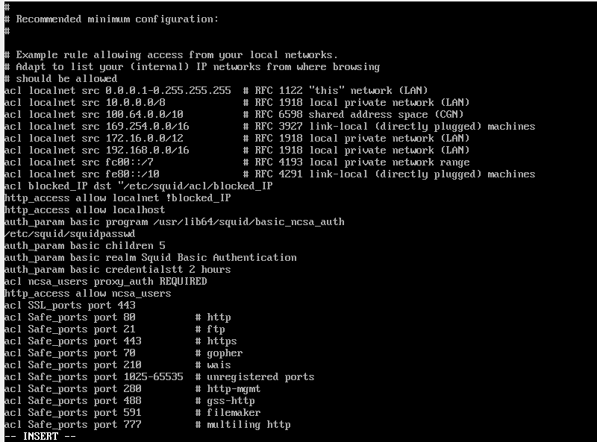

Khởi động lại dịch vụ:

[root@quidproxy ~]# systemctl restart squid

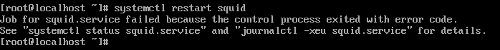

Sau khi khởi động dịch vụ, người dùng sẽ phải chứng thực khi sử dụng trình duyệt:

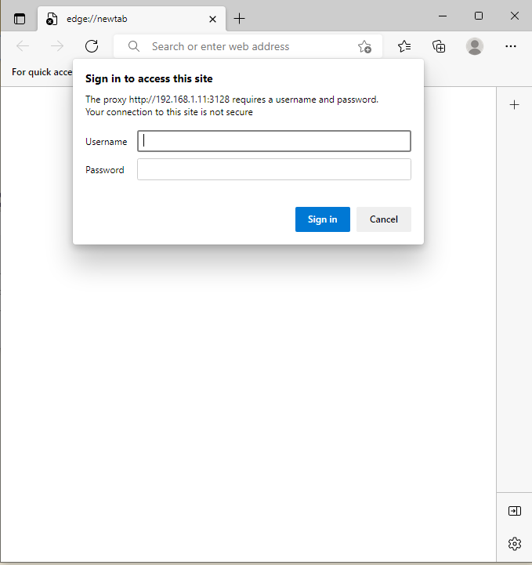

# Bài tập

1. Tìm hiểu các tham số khác trong tập tin cấu hình của Squid Proxy
2. Tìm hiểu các thiết đặt caching của Squid Proxy.